1. Duyệt trâu all loop vẫn là cách tối ưu hóa chi phí thời gian nhất so với 2 cách cũ
2. Phương án tối ưu 1: Add thêm điều kiện cho các ô trắng liền kề

* Add điều kiện cho 1 ô trắng:
  + Add trâu toàn bộ các ô trắng:
    - Số lượng mệnh đề tăng
    - Số lần reloading không đổi
    - Tổng thời gian giảm
    - Check lại các puzzle

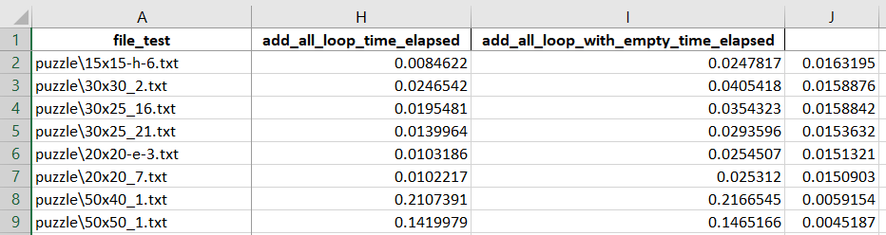

* + Add ô trắng có điều kiện:
    - Chỉ add các ô trắng mà quanh nó chỉ toàn là các ô trắng

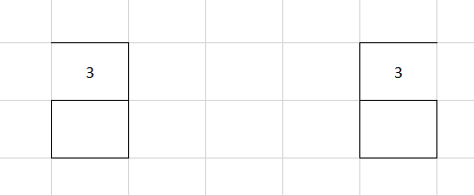

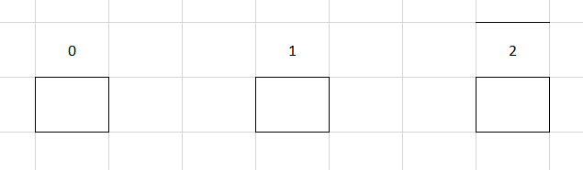

* + - Giảm số lần reloading, giảm 1 chút thời gian